Лабораторна робота №8. Перевантаження операторів

Тема. Перевантаження операторів. Серіалізація.

Мета. Отримати знання про призначення операторів, визначити їх ролі в житті об’єкта та можливість перевизначення.

1 ВИМОГИ
1.1 Розробник
Інформація про розробника:
▪ Кононенко Дмитро Олексійович
▪ НТУ “ХПІ”,
▪ КІТ 102.8а
1.2 Завдання
Поширити попередню лабораторну роботу наступним чином:
- в базовому класі, та класі/класах-спадкоємцях перевантажити:
- оператор присвоювання;
- оператор порівняння (на вибір: == , < , > , >= , <= , != );
- оператор введення/виведення;
- в класі-списку перевантажити:
- оператор індексування ( [ ] );
- оператор введення/виведення з акцентом роботи в тому числі і з файлами. При цьому продовжувати використовувати регулярні вирази для валідації введених даних.

2. Опис програми
2.1 Призначення
Программа створює динамічний масив об'єктів класу за допомогою іншого класу
2.2 Опис логічної структури

Рисунок 1 — діаграма класів

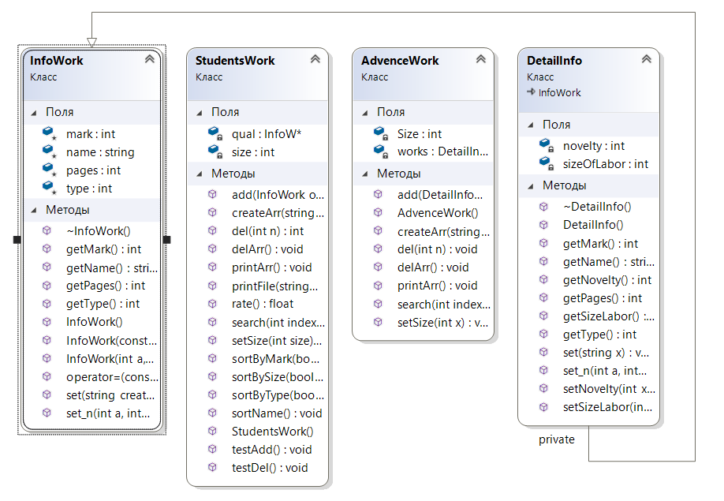

Class InfoWork містить такі поля як:
1. int mark – оцінка за кваліфікаційну роботу
2.string name – ім'я студента
3.int pages – кількість сторінок в роботі
4.int type – тип роботи(магістр\бакалавр)
Class StudentsWork створює масив об'єктів класу InfoWork, а також має методи для обробки цього масиву, а саме:
1. void add(int n) — метод приймає індекс(місце розташування) нового елементу та вставляє його в це місце.
2. void del(int n) — метод приймає індекс(місце розташування) елементу та видаляє його.
3. float rate() - метод який знаходить відсоток магістрів у масиві.
4.void createArr() - метод який створює масив об'єктів класу InfoWork.
5. void printArr() - виводить на екран масив об'єктів класу InfoWork
6. void search(int index) – виводить об'єкт з індексом який приймає функція
7. void setSize(int size) – встановлює розмір масиву об'єктів InfoWork
8.void printFile(string file) – метод виводить в файл масив об'єктів класу InfoWork
9.void sortName() - метод, що виводить на екран список усіх об’єктів, які мають одне або більше полів з щонайменше двома словами
10. void sortByMark(bool(*)(int a,int b)) – метод, який сортує массив за полем int mark.
11. void sortBySize(bool(*)(int a,int b)) – метод, який сортує массив за полем int size.
12. void sortByType(bool(*)(int a,int b)) – метод, який сортує массив за полем int type (бакалавр\магістр).
*інші методи не входять у завдання лабораторної роботи(за значенням функції звертатися до розробника)

Class DetailWork успадковує поля класса InfoWork, а також має свої поля:
1. int novelty — поле яке відображає новизну.
2. int sizeOfLabor – поле яке відображає об’єм розділу з охороні праці.

Class AdvenceWork створює масив об'єктів класу DetailWork, а також має методи для обробки цього масиву, а саме:
1. void printArr() - виводить на екран масив об'єктів класу DetailWork.
2. void add(int n) — метод приймає індекс(місце розташування) нового елементу та вставляє його в це місце.
3. void del(int n) — метод приймає індекс(місце розташування) елементу та видаляє його.
4. void search(int index) – виводить об'єкт з індексом який приймає функція
3.Варіанти використання
Програма складається з 5 файлів:
- StudentsWork.cpp
- StudentsWork.h
- InfoWork.h
- InfoWork.cpp
- Laba1.cpp
- AdvenceWork.cpp
- AdvenceWork.h
- DetailInfo.h
- DetailInfo.cpp

3.1 Перевантажені оператори:
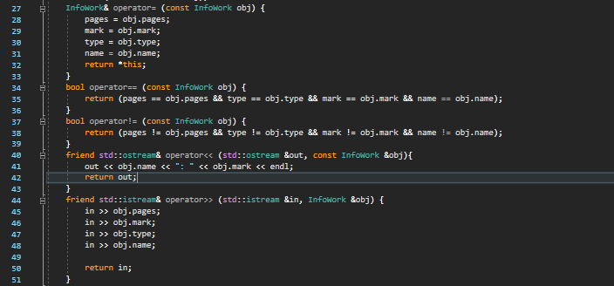
Рисунок 3.1 — перевантажені оператори порівняння, присвоювання , оператор введення/виведення.
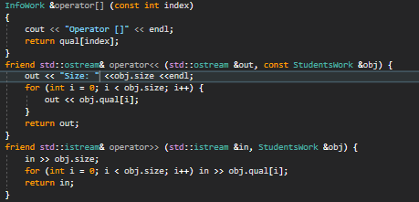

Рисунок 3.2 — перевантажені оператори оператор індексування ( [ ] ), оператор введення/виведення

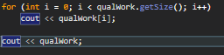

Рисунок 3.3 — використання оператору індексування, та оператору виведення
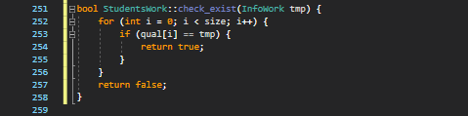

Рисунок 3.4 — використання оператору “==”

Висновок: навчився перевантажувати оператори

